Schau dir die Sachen an ,die man gerne in den Ferien mitnimmt und bearbeiten dann Aufgabe 1-4.

A - Brauchst du eine Sonnenbrille?

A - Brauchst du einen Föhn?

B - Ja, die Sonnenbrille packe ich immer ein.
B - Nein, den Föhn brauche ich nie.
der Ball




der Rettungsring
der Hut

der Fotoapparat

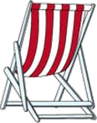

der Liegestuhl
der Sonnenschirm
das Handtuch
die Tischtennisschläger

die Sonnencreme
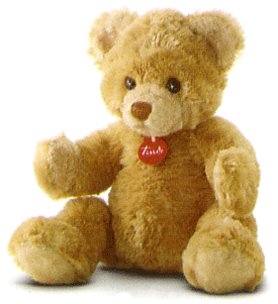


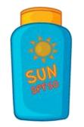
das Kuscheltier

der Schlafsack
der Eimer

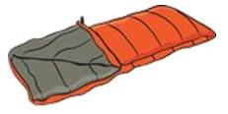



der Reiseführer


die Sonnenbrille
der Föhn

der Bikini
die Schwimmflossen


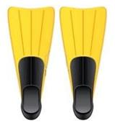
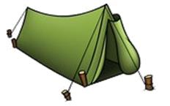
der Badeanzug

das Zelt
die Flip-Flops

Einheit 14: Ferien
Was nimmst du in den Ferien mit? (Wat neem jy saam vir die vakansie?)
1. Wie heißen die folgenden Verben auf Afrikaans?Konjugier die richtige Form für ich und du.
Verb | Afrikaans | ich | du
1. brauchen | nodig hê | ich brauche | du brauchst
2. mitnehmen
3. einpacken
4. vergessen

2. Nach die Verben brauchen, mitnehmen, einpacken, vergessen folgen das Akkusativ-
(Ontvanger van die aksie)

Nominativ | der Hut | ein Hut | kein Hut | mein Hut | dein Hut
Akkusativ | den Hut

3. Sprich mit 3 Partner / 3 Partnerinnen:
Frag so:
Frage | Name der Person | Anwort:
1. Was brauchts du in den Ferien?
2. Was nimmst du mit in den Ferien?
3. Was packst du immer ein

4. Was vergisst du meistens?

4. Berichte dann so:
1. Anna braucht das ( ihr-haar ) Kuscheltier.
2. Sarah nimmt den Reiseführer mit.
3. Kevin packt immer die Schwimmflossen ein.
4. Karel vergisst meistens die (seine -sy ) Sonnenbrille

1. __________________________________________________________________________
2. __________________________________________________________________________
3. __________________________________________________________________________
4. __________________________________________________________________________

